**مراقبت های پرستاری در بیماری های**

**ENT**

1395

دیماه

**جراحی 4**

**بیمارستان**

**پیمانیه**

**آموزش به همکار**

**فائزه مصلی نژاد**

**1-برای کاهش تورم و کبودی سر تخت را بالا برده و از کمپرس آب سرد روی بینی و گونه ها استفاده شود.**

**2-برای جلوگیری از افزایش فشار داخل بینی و خونریزی ,با دهان باز عطسه کند.**

**3-درچند ساعت بعد از عمل ترشحات خونی بینی طبیعی است. ترشحات کم, خون و تورم بینی 10 الی14 روز ادامه خواهد داشت.**

**4-داروهای تجویز شده توسط پزشک شامل آنتی بیوتیک و سرم شستشو و مسکن می باشد.**

**5-بیمار از دستگاه بخور کنار تخت استفاده کند0**

**6-از بلند کردن اشیای سنگین و زور زدن و ورزش حداقل تا 14 روز اجتناب شود.**

**7-ترمیم 6 الی 12 هفته طول می کشد لازم است در صورت افزایش تورم ,درد شدید ,تغییر رنگ گونه و بینی و استنشاق بوی بد از دهان و بینی سریعا به پزشک مراجعه شود.**

**8-از مصرف داروهای ضد التهاب غیر استروییدی مثل آسپیرین خودداری شود.**

**9-از سیگار کشیدن و قرار گرفتن در معرض گازهای سمی که ممکن است بینی را تحریک کند اجتناب شود.**

**10-لازم است تا 10 روز از فین کردن خودداری شود و ترشحات را پشت بینی کشیده و ببلعد یا مانند خلط دفع کند**

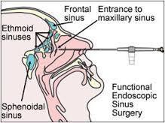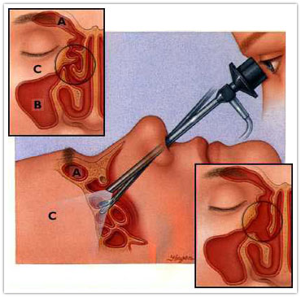

**1-بیمارحدودا 4 ساعت بعد از عمل ابتدا کمی آب میل کند. 5تا 6ساعت بعد از عمل که مریض هوشیاری کامل بدست اورد و تحمل مصرف مایعات داشت مرخص می شود. از روز دوم می توانید از غذاهای نرم استفاده کنید و از روز سوم به بعد هر چه خواستید می توانید میل کنید.**

**2-بیمارباید تا ۷۲ - ۴۸ ساعت از کمپرس سرد متناوب روی گونه ها و اطراف بینی استفاده کند.**

**3-دراز کشیدن بعد از عمل باعث تورم بینی بیمار می شود لذا سعی شود بعد از عمل فقط در حد معمول دراز بکشد.از روز سوم به بعد کارهای سبک مثل کارهای سبک منزل، کارهای اداری، کار با کامپیوتر و… بلامانع است.**

**4-یک هفته بعد از عمل جهت برداشتن آتل به پزشک معالج مراجعه کند.در مواردی که بینی به روش بسته عمل شده باشد جهت خارج نمودن مش داخل بینی ۴۸ ساعت بعد از عمل بایستی مراجعه نماید.**

**5-داروهای مورد استفاده بعد از عمل کپسول سفالکسین و قرص سرماخوردگی بزرگسالان هر از 6ساعت می باشد.**

**6-برای حداقل 3هفته از عینک طبی یا آفتابی استفاده نشود و به مدت یک هفته بعد از عمل از پوشیدن لباسهای یقه اسکی و تی شرت و پولیو ر اجتناب شود و لباس های پوشیده شود که از جلو یا عقب بسته می شود**

**7-فین کردن ملایم از پایان هفته سوم مجاز خواهد بود**

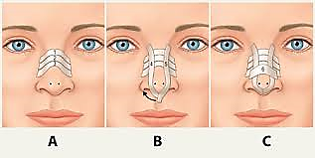

مراقبت های بعد از عمل آندوسکوپی سینوس

مراقبت های بعد از عمل رینوپلاستی

**جهت انتقال بيماران به اتاق عمل**

**1 - در انتهای عمل روی بینی بیمار قالبی از جنس پلیمر سبک گذاشته می‌شود طبق نظر جراح از روی بینی برداشته می‌شو. از وارد شدن هر ضربه و نیز از دست زدن به آن اجتناب شود. در روز برداشتن قالب بیمارمی تواند به حمام برود که برداشتن قالب را تسهیل می‌کند.  
2 - معمولا هیچ برش و یا بخیه‌ای روی پوست بینی وجود ندارد. در بیمارانی که بخیه دارند، بین روز چهارم تا هفتم بخیه توسط جراح برداشته می‌شود.  
3 - پس از برداشتن قالب، با استفاده از چسب‌های ضدحساسیت روی بینی، سعی می‌شود تا ثبات بیشتری برای بینی در روند ترمیمی تامین گردد.**

**4 - در مواردی که جراحی انحراف تیغه بینی نیز انجام شده باشد، ورقه‌هایی از جنس سیلیکون به طور موقت در دو طرف تیغه بینی قرار داده می‌شود تا از چسبندگی و عود انحراف جلوگیری شود. بین هفته اول تا سوم توسط جراح از داخل بینی بیرون آورده می‌شوند.  
5 - پس از عمل به علت جمع شدن و خشک شدن ترشحات در داخل بینی ممکن است تنفس مشکل شود. برای رفع ؛روزانه در چند نوبت محلول سرم نمکی در بینی بریزد.  
 6 - تا دو هفته پس از عمل سعی شود از تخلیه ترشحات بینی با فشار خودداری شود.**

**7 - پس از عمل باید از هر گونه ضربه به بینی پرهیز شود.**

**8-در هنگام خوابیدن سعی شود نیم تنه بالاتر از پاها قرار گیرد تا ورم کمتری در ناحیه صورت ایجاد شود.**

**9-پس از عمل لازم است از فعالیت‌های بدنی شدید و ورزش‌های سنگین اجتناب شود.**

**10-هیچ محدودیت غذایی وجود ندارد به جز آنکه از خوردن غذاهایی که به جویدن طولانی نیاز دارند.**

**11-پس از عمل سعی شود عطسه با دهان باز انجام شود؛از گذاشتن عینک طبی یا آفتابی به مدت یک ماه خودداری شود.**

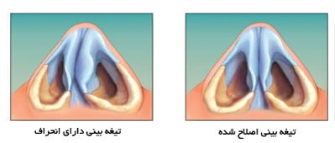

**مراقبت های بعد از عمل سپتوپلاستی**

**1-بیماربعدازعملدروضعیت خوابیده به پهلو قرارگیرد وسربیمار30درجه بالاتر از سطح بدن باشد.**

**2-تا 4ساعت پس از عمل بیمار NPO باشد.**

**3-مصرف صحیح و به موقع داروهای تجویز شده که شامل آنتی بیوتیک ها و مسکن می باشد.**

**4-بهتر است دستگاه بخور سرد در مجاورت بیمار قرار گیرد**

**5-از صاف کردن گلو و سرفه مکرر خودداری شود .تا یک هفته بعد از عمل بیمار استراحت کامل داشته باشد .**

**6-غذاهای مورد استفاده بعدا ز عمل شامل بستنی شیر خنک ماست فرنی ژله و آب میوه میباشد.**

**7-تا10روزبعدازعمل باید مایعات و غذای نرم به بیمار داده شود از مصرف چیپس ,پفک ,آجیل, نان تست, بیسکوییت, غذای داغ و پرادویه, غذای ترد و سفت تا دو هفته بعد از عمل خودداری شود شروع غذای معمولی از پایان هفته دوم میباشد.**

**8-برای جلوگیری از کم آب شدن بدن بیمار به میزان کافی آب بنوشد.**

**9-روز عمل یا فردای عمل مدفوع بیمار میتواند سیاه رنگ باشد که این به علت خونی است که حین عمل بلع شده یا بیمار می تواند به رنگ قهوه ای تیره استفراغ کند که جای نگرانی نیست.**

**درصورت خونریزی از ناحیه گلو در هر ساعت از شبانه روز سریعا به بیمارستان مراجعه نماید.** 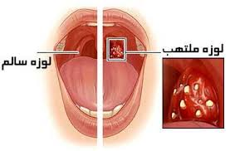

مراقبت های بعد از عمل تانسلکتومی

**اولویت در مراقبت های قبل از عمل، حفظ امنیت بیمار است.**

**فرم رضايت عمل**

**كنترل فرم رضايت عمل از نظر امضاي بيمار و جراح بسيار ضروري است در صورت عدم هوشياري يا عدم توانايي بيمار والدين يا تيم او فرم را امضاء مي كنند. بيماران بالاي هجده سال حتماً خودشان بايد فرم را امضاء نمايند. در مورد بيماراني كه به دلايلي مانند مستي، بيهوشي، ضربه هاي مغزي، هوشياري كافي ندارند و قادر به امضاي فرم نسيتند، امضاي يكي از بستگان درجه اول كافيست. در صورت عدم حضور همراهان و وابستگان بايد ابتدا جراح، رئيس بيمارستان و مسئول بخش بطور مشترك فرم را امضاء نموده، سپس اقدام به جراحي بيمار گردد.**

* **بیمار بایستی گان بیمارستان را بپوشد.**
* **بیمار بایستی 8ساعت قبل از عمل NPO باشد.**
* **داشتن برگ رضایت عمل ، تكميل فرم و برگه هاي مخصوص اتاق عمل؛ کنترل نتیجه آزمایشات CBC,PT,PTT و گرافی ها .**
* **کنترل مجدد تمام موارد درج شده در فرم مراقبت از عمل**
* **پوشیدن دست بند مشخصات الزامی است.**
* **تحویل بیمار حتما با نظارت پرسنل پرستاری با دادن و با گرفتن گزارش بطور دقیق ( کتبی و شفاهی ).**
* **در آوردن وسایل مصنوعی ، زیور آلات و نداشتن لاک ناخن.**